**Instrucciones reto Sofka U - Car Game**

**Por: Beycker Alexis Ágredo Mosquera**

Interfaz principal del juego

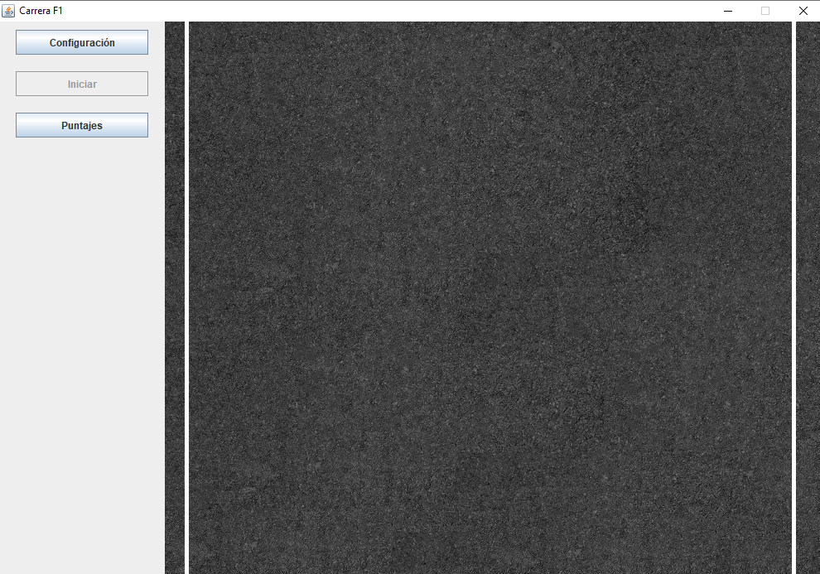

Lo primero que se debe hacer es configurar los parámetros del juego, para eso, se debe hacer click en el botón **“Configuración”.**

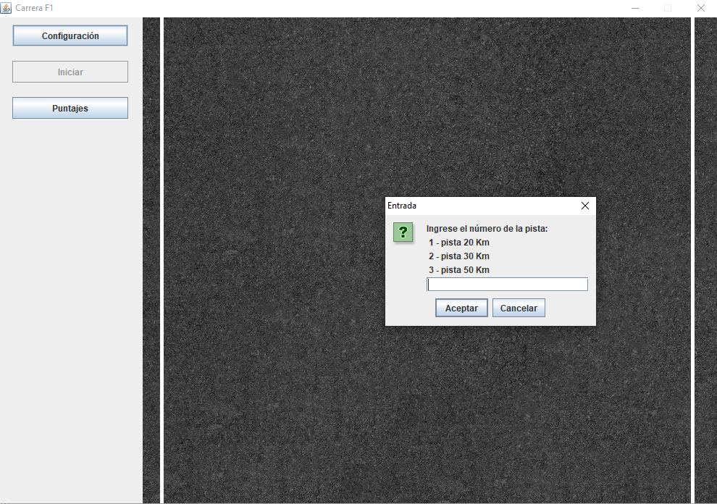

Al dar click, se debe elegir la pista, para esto se debe ingresar el número **1**, **2** o **3**, dependiendo de la distancia que se quiere de pista para esa partida.

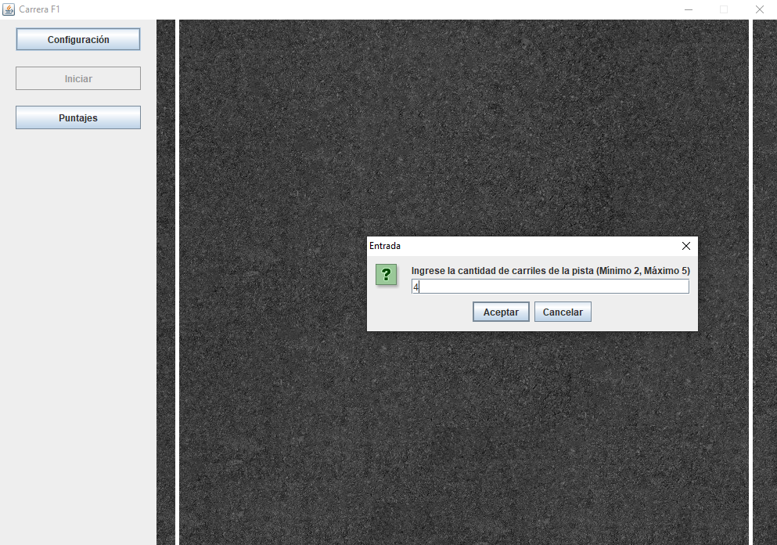

A continuación, se debe ingresar la cantidad de carriles que se quiere para esa pista. Los valores permitidos son: **2**, **3**, **4** o **5.**

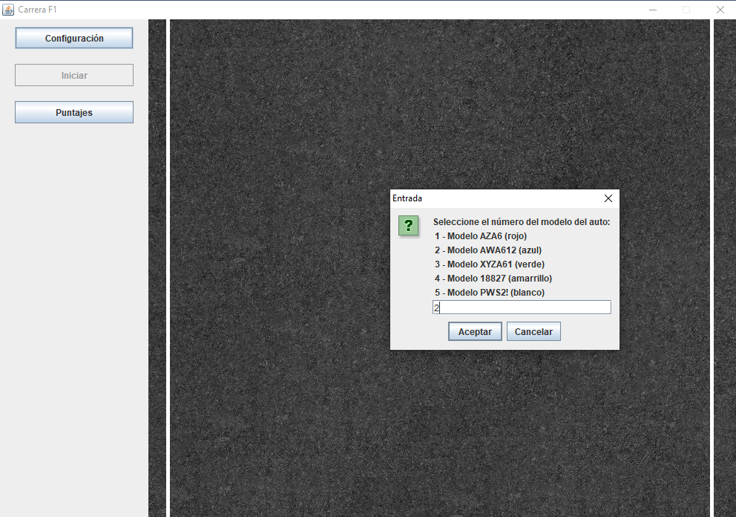

Posteriormente, se te preguntará por el modelo del carro y nombre de cada conductor. Primero, el modelo, del cual puedes escoger 5 opciones ingresando un número del **1** al **5** según el modelo que quieras elegir.

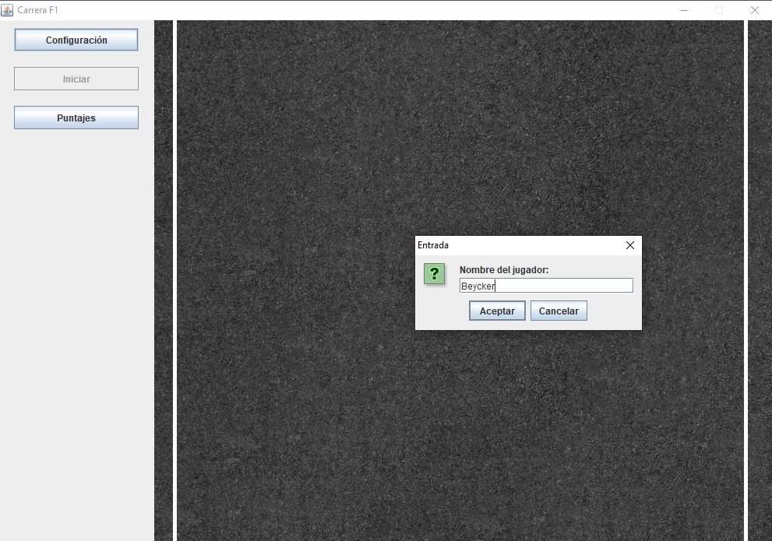

Ingresamos el nombre del conductor, y repetimos el proceso la cantidad de veces según el número de carriles seleccionados.

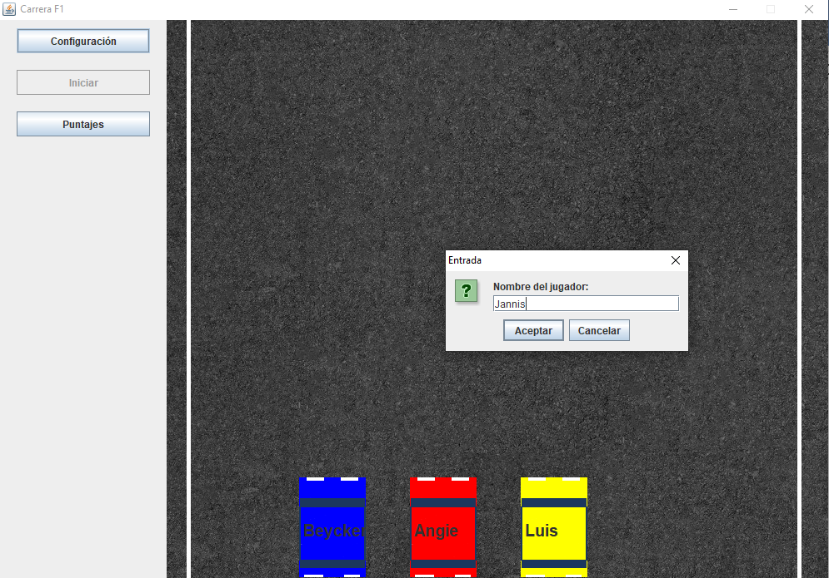

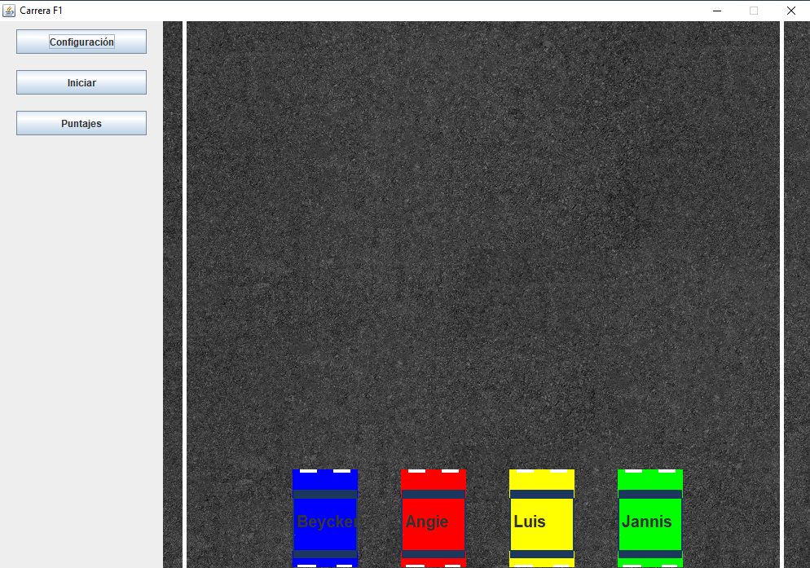

Una vez terminado, se nos muestran los carros ubicados en la pista y el botón de “Iniciar” se activa. Para iniciar la carrera click en el botón “Iniciar”.

Los carros empiezan una carrera entre la vida y la muerte por conseguir el primer lugar.

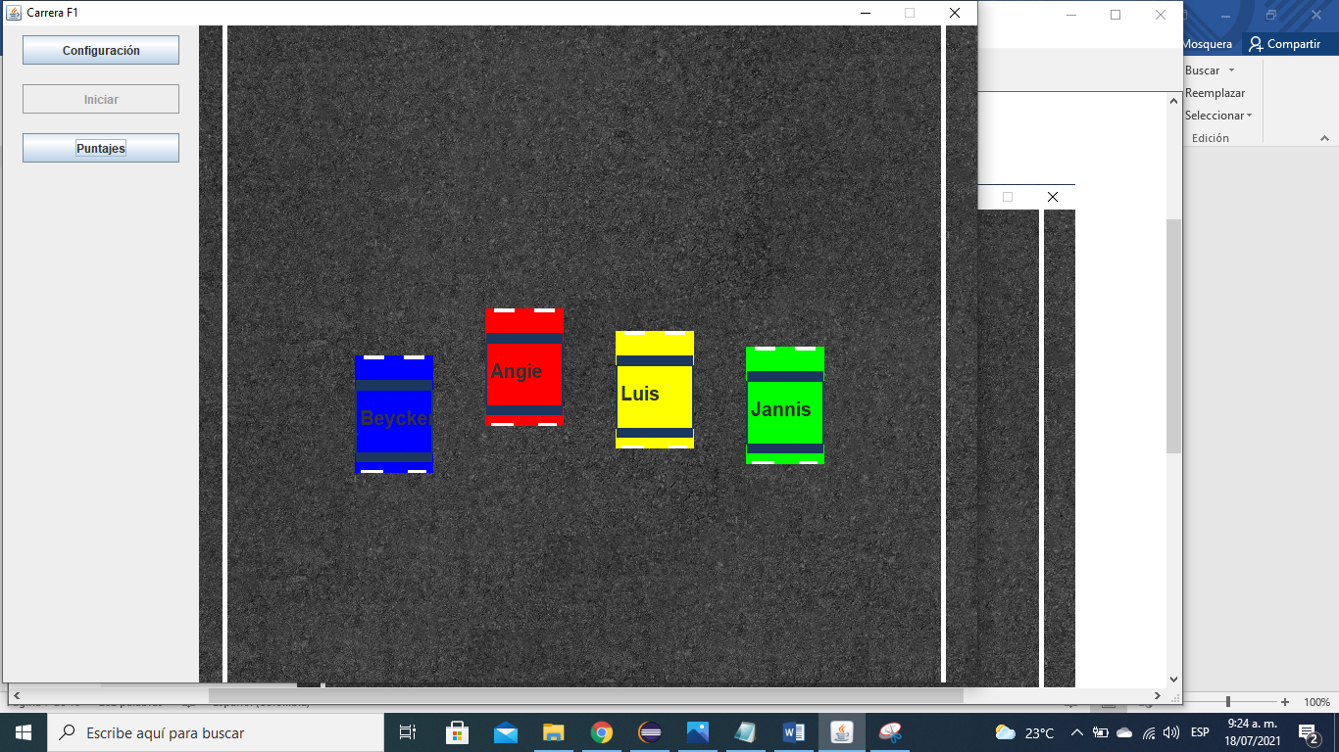

Cuando los 3 primeros carros hayan llegado, podemos ver los resultados del podio, dando click en el botón de “Puntajes”.

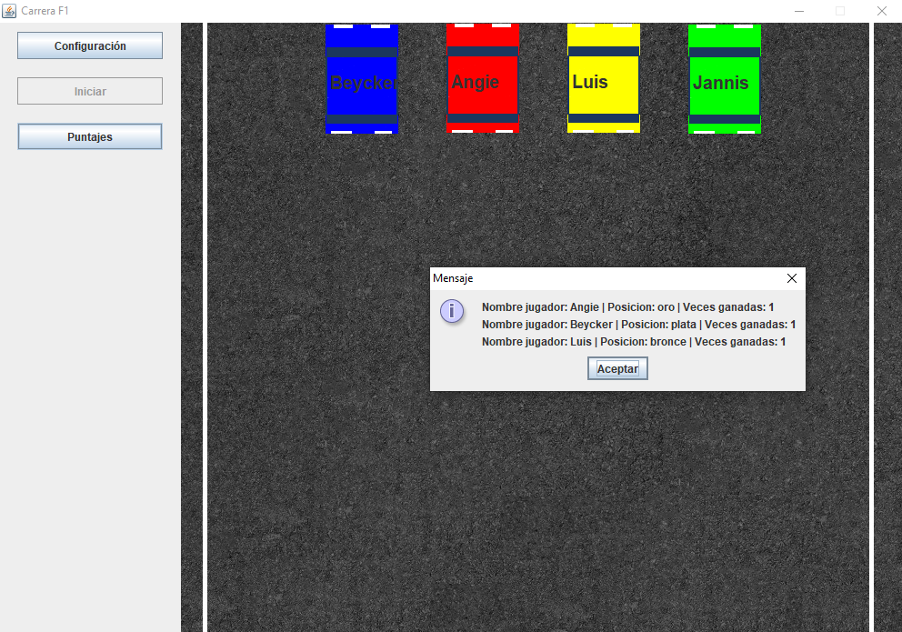

El botón de puntajes despliega una ventana donde podremos ver la posición de los jugadores y las veces que ha ganado en esa posición.

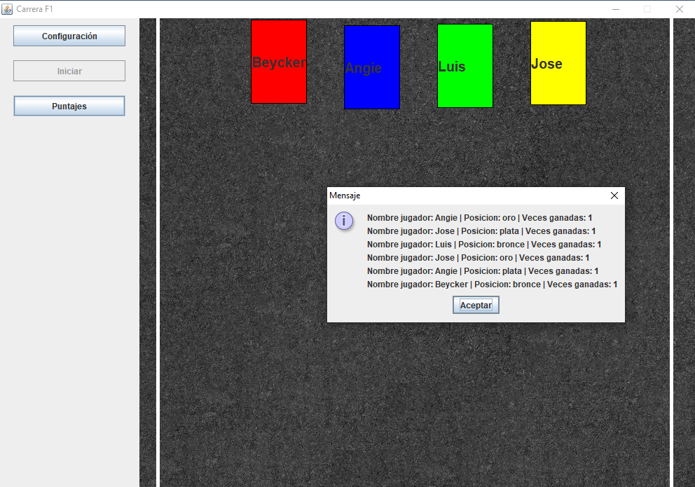

Los resultados persisten en un archivo de texto, por lo que al cerrar y volver a abrir el programa, podremos seguir visualizando los resultados de los jugadores pasados.

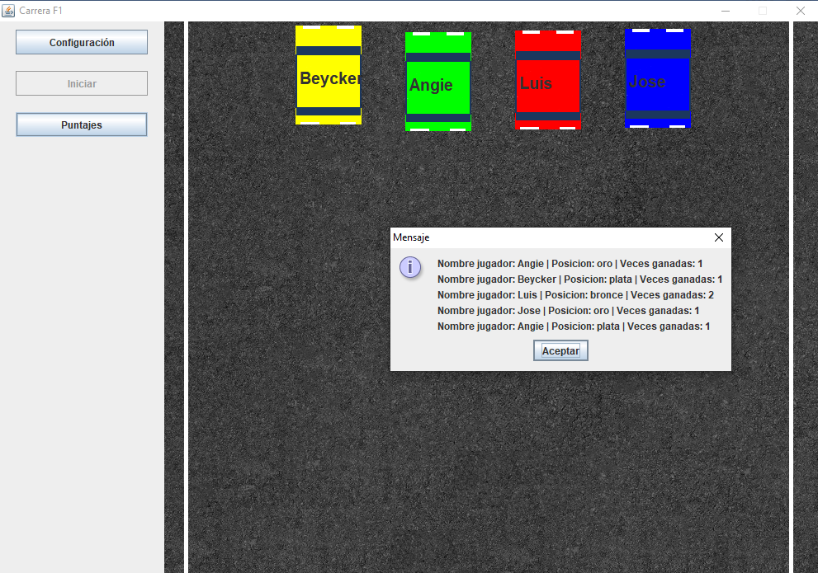

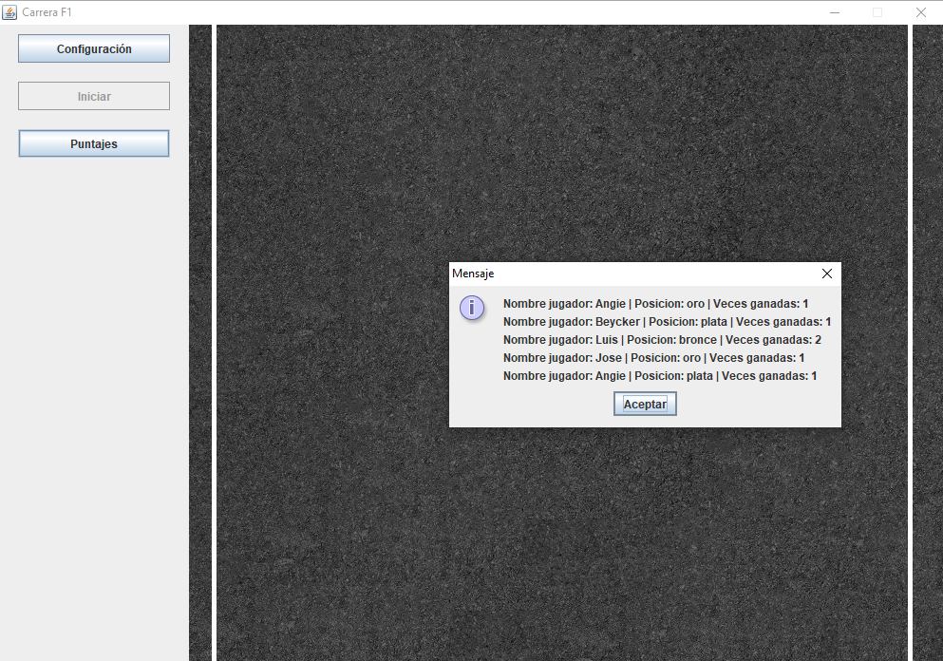

**CONSIDERACIONES ESPECIALES:**

1. Al ingresar un valor no valido (ejemplo, letras dónde se deben ingresar números), el sistema puede que no mande error inmediatamente, pero si tendrá un comportamiento inesperado, esto puesto que faltan algunas validaciones para que el usuario ingrese de forma correcta todos los datos por los input del sistema.